Kateřinská zahrada -
- chráněné pracoviště a integrační centrum ve VFN v Praze
projekt č. CZ.2.17/2.1.00/31258

Vážení přátelé a spolupracovníci,

v rámci „Dne otevřených dveří“ 14. září 2010

Vám nabízíme příležitost blíže se seznámit s projektem, který organizuje a zajišťuje podporované zaměstnávání a integrační aktivity s cílem zlepšit postavení klientů na trhu práce.
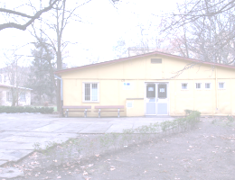
Také Vám nabídneme možnost nahlédnout do prostor projektu, tj. do Chráněných dílen a Integračního centra, kde se aktivity realizují.

Místo konání:
Areál Psychiatrické kliniky VFN – „Tesco-domeček“ v Kateřinské zahradě

Program:
10,00 – 11,00 hodin Volná prohlídka Chráněných dílen
11,00 – 12,00 hodin Prezentace projektu a diskuse
13,00 – 14,00 hodin Volná prohlídka Integračního centra
14,00 – 15,00 hodin Prezentace projektu a diskuse

Těšíme se na Vaši návštěvu.

Mgr. Eva Hotmarová
manažerka projektu

